附件
考生快速入场指南
为确保考生快速进入考场，考生赴考前请做好以下准备工作：
一、考前7天，打印好准考证，检查准考证信息是否正确；检查身份证是否在有效期内；了解考点所在地疫情防控政策，按要求履行防疫措施；了解考场安排，提前规划前往考点路线。考点不安排车辆停放，考生自驾前往的请自行停放好车辆再进入考点。
身份证过期或遗失的，可点击链接https://mp.weixin.qq.com/s/Ac4ooeuM8RuQS7mt78RpGA查找当地“警E邮”设备，自助打印临时身份证明。
二、考前1天，更新“智桂通”等小程序上的“核酸结果”和“核验行程”的数据，确保入场时显示为24小时内的最新状态（如下图1）。
三、考生的“核酸结果”和“核验行程”数据异常的（如下图2），须提供有关材料备查。
（一）“核酸结果”栏非绿色，须备有电子或纸质版的48小时内核酸检测阴性证明。
（二）“核验行程”栏非绿色，须自行打印并填写“考生疫情防控承诺书”（点击此处下载），入场时提供给考点进行核验。
7天内有低风险地区旅居史的考生，还应准备抵达考点所在地后三天内两次且两次检测时间间隔大于24小时的核酸检测阴性证明。
四、考试当天，检查带齐身份证和准考证，自备一次性医用口罩或医用外科口罩，预留足够时间提前抵达考点。
五、如考生未按要求提前做好有关准备工作，因此造成迟到不能参加考试的，后果由考生自行承担。
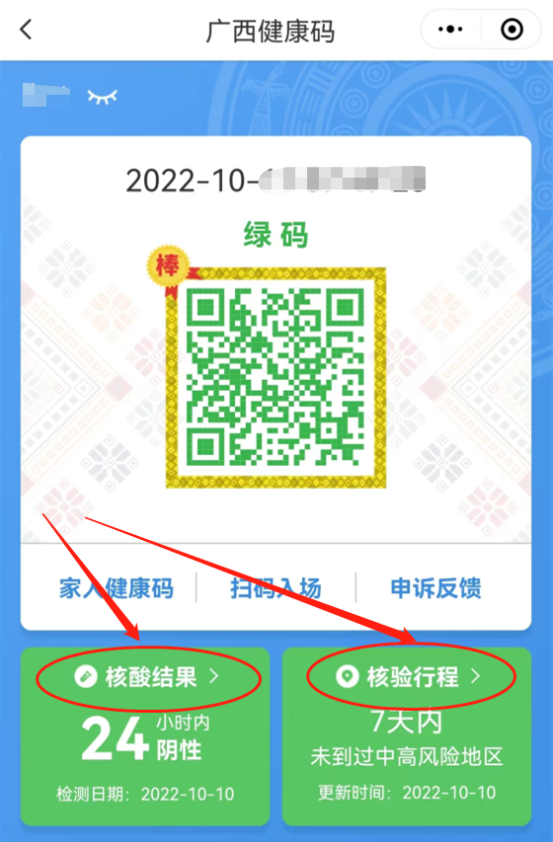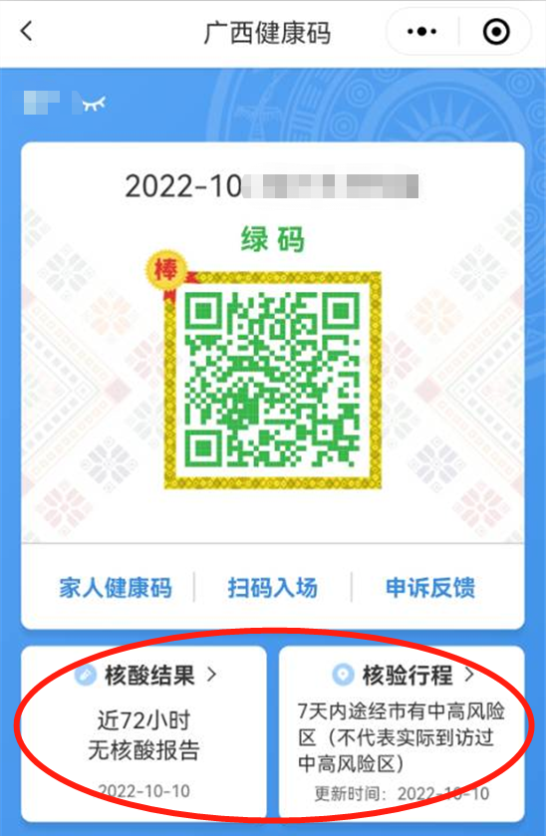
图1 图2
考生疫情防控承诺书
本人已认真阅读并知晓《广西2022年下半年中小学教师资格考试笔试公告》《广西2022年下半年中小学教师资格考试笔试考生防疫须知》及《准考证》的所有内容，了解考点所在地及考点的防疫规定，已按要求准备广西健康码、通信大数据行程卡和48小时内的核酸检测证明。
（按实际情况勾选以下两项中的一项并填写相应内容）
□本人7天内无考点所在地以外旅居史。
□本人7天内有考点所在地以外旅居史，抵达考点所在地前24小时已经向目的地社区报备： 1.□已完成居家健康监测；2.□不需要居家健康监测。
旅居行程如下（填写行程卡城市内本人所到过的县/市/区级地名）： 。
本人承诺，以上内容真实有效，如有隐瞒，愿意承担由此引发的一切后果。
承诺人签名：

